Пальчиковая игра – одна из форм закаливания
Пальчиковые игры – это тоже форма закаливания, нетрадиционная, но легко входящая в жизнь ребёнка.
Известно, что истоки способностей и дарований детей – на кончиках их пальцев. Пальчиковые игры развивают ловкость и подвижность пальцев, а массаж активных точек положительно сказывается на самочувствии в целом и улучшает работу мозга.
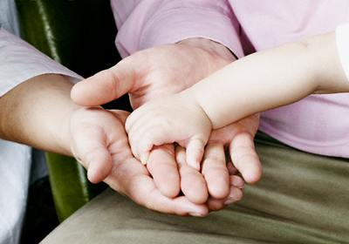
- Упражнения и ритмичные движения пальцами стимулируют развитие речи.
- Пальчиковые игры создают благоприятный эмоциональный фон.
- Сопровождение упражнений короткими стихотворными строчками улучшает чёткость речи, совершенствует память и воображение.
- Занятия дают кистям и пальцам рук силу, подвижность и гибкость, что в дальнейшем облегчает овладение навыками письма.

Вот некоторые рекомендации, которые следует соблюдать при проведении пальчиковых игр и упражнений:
- После каждого упражнения необходимо расслабить пальцы (потрясти кистями рук).
- Пальцы следует нагружать равномерно.
- Пальчиковая гимнастика оказывает комплексное воздействие, поэтому она может быть использована на занятиях как по развитию речи и конструированию, так и по физкультуре и музыке.
Упражнения выполняют сначала одной рукой, затем другой, потом двумя одновременно. Помните: умелыми пальцы становятся не сразу. Только систематические игры и упражнения, пальчиковые разминки помогают детям уверенно держать карандаш, ручку, способствуют развитию внимания, мышления, речи.

Талантом нашей народной педагогики созданы игры «Ладушки», «Сорока-белобока», «Коза рогатая» и другие. Их значение до сих пор недостаточно осмыслено взрослыми. Многие родители видят в них развлекательное, а не развивающее, оздоравливающее воздействие.

Простые движения рук помогают убрать напряжение не только с самих рук, но и с губ, снимают умственную усталость. Они способны улучшить произношение многих звуков, а значит – развивать речь ребёнка.
